| **빅데이터 분석 정의서** |
| --- |

| **주제 :** |  |
| --- | --- |

| **2022..** |
| --- |

**Ⅰ. 개요**

1. 아이디어 주제

:

2. 개발 목표

:

3. 개발 내용

:

4. E-R 다이어그램

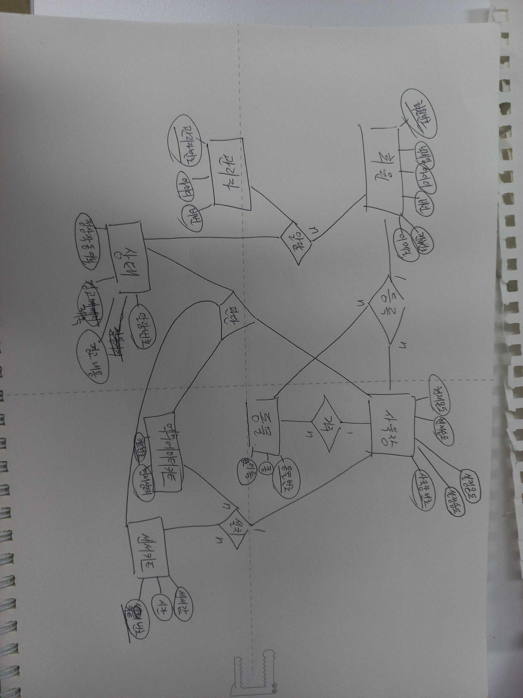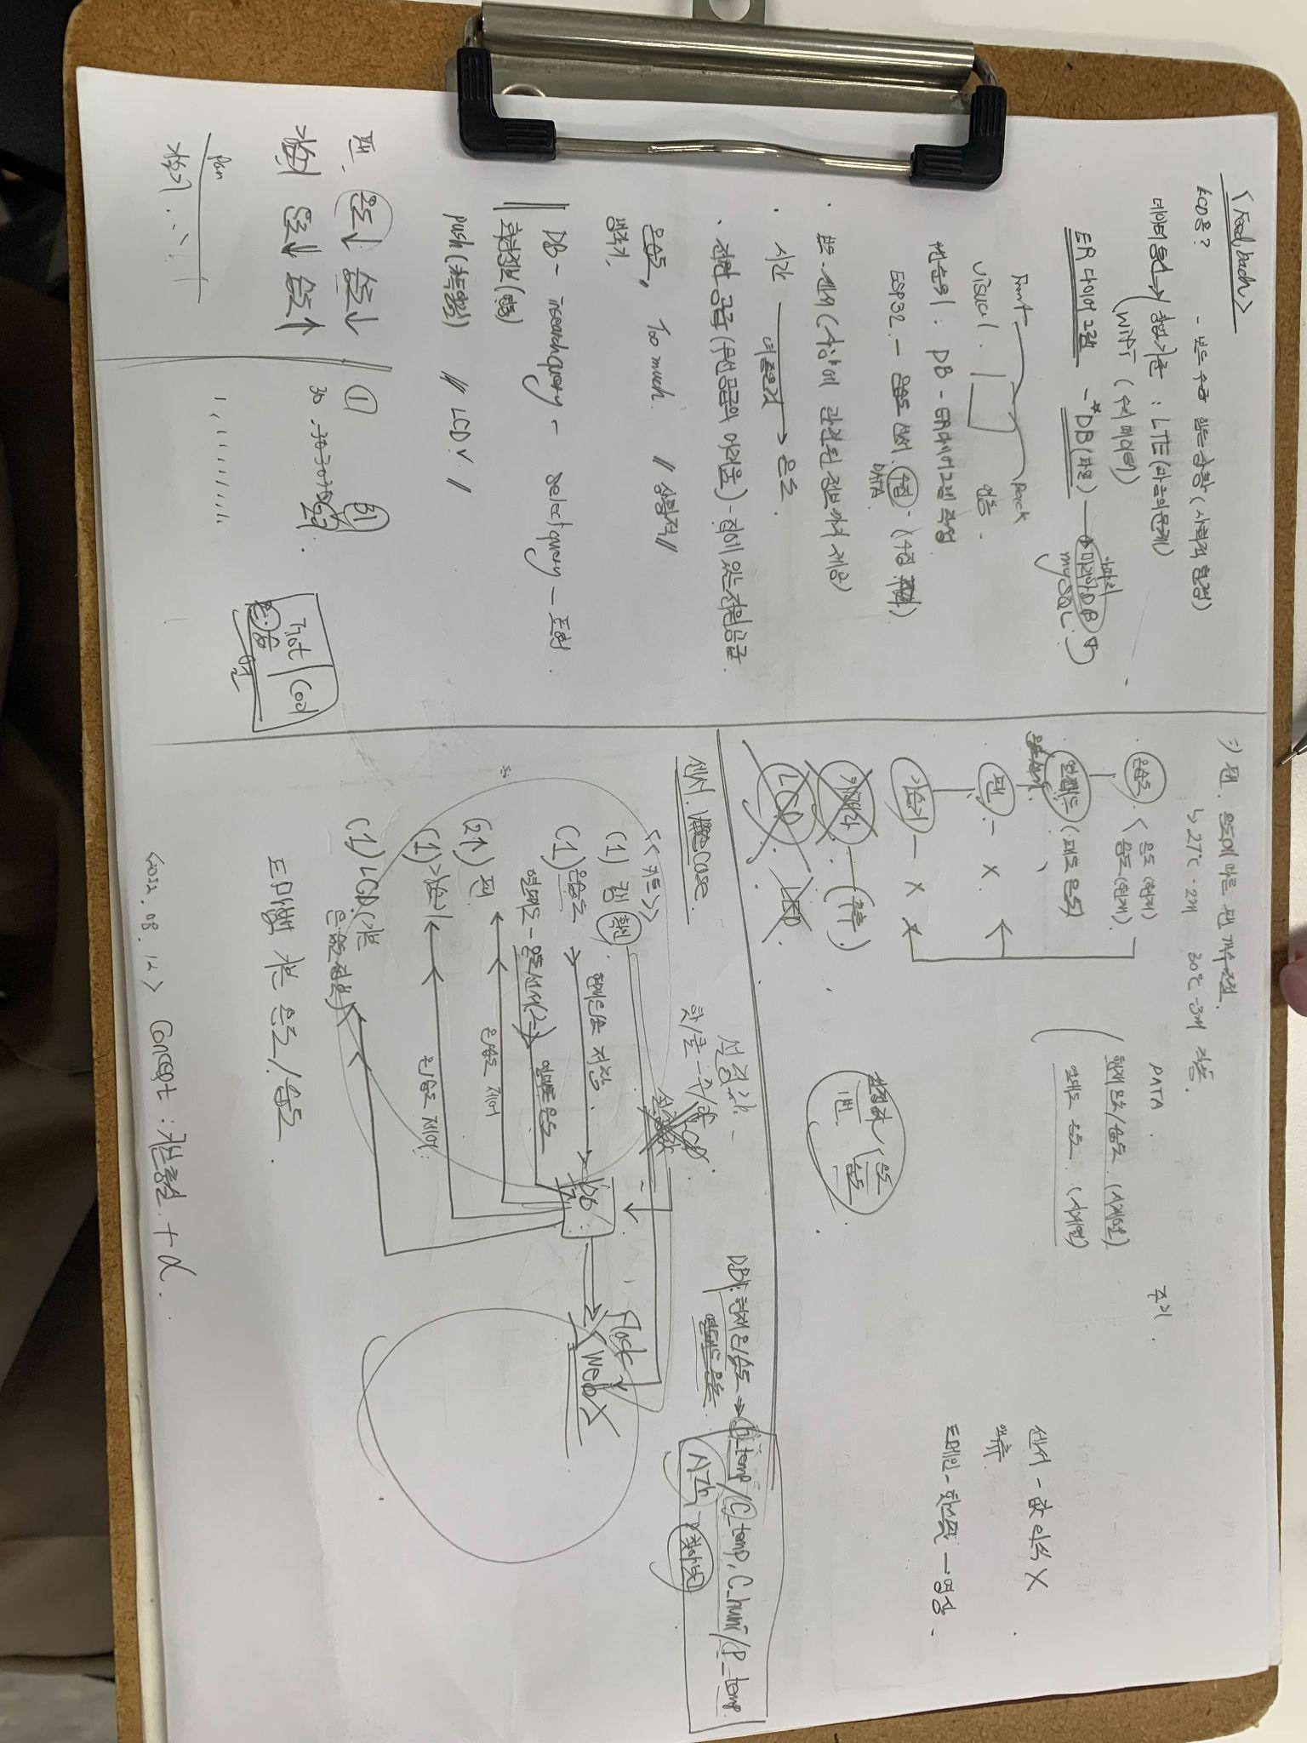

**Ⅱ. 기능별 빅데이터 분석 명세서**

*기능별로 정의되어야 함

| **기능명** | 요구사항 정의서에 있는 기능명칭 |
| --- | --- |
| 1. **데이터 준비** | |
| **데이터 정의** | 필요한 데이터 상세히 정의 |
| **데이터 획득 방법** | 어떠한 방법으로 수집할 것인지와 데이터 양, 링크주소포함  ex) aihub or 공공데이터포털 or 크롤링 |
| **2. 전처리** | |
| **전처리 과정** | 수집된 데이터 전처리 과정 나열 |
| **3. 모델 생성 및 학습** | |
| **모델링 목표** |  |
| **모델링 가능 알고리즘** | 모델링 구현에 사용할 모델 나열 |
| **학습** | 모델구현을 위한 학습방법 나열 |
| **4. 검증** | |
| **모델링 검증 방안** | 구현한 모델에 대한 검증 방안 나열 |
| **모델링 평가 결과** | 학습 후 모델에 대한 평가 결과 |